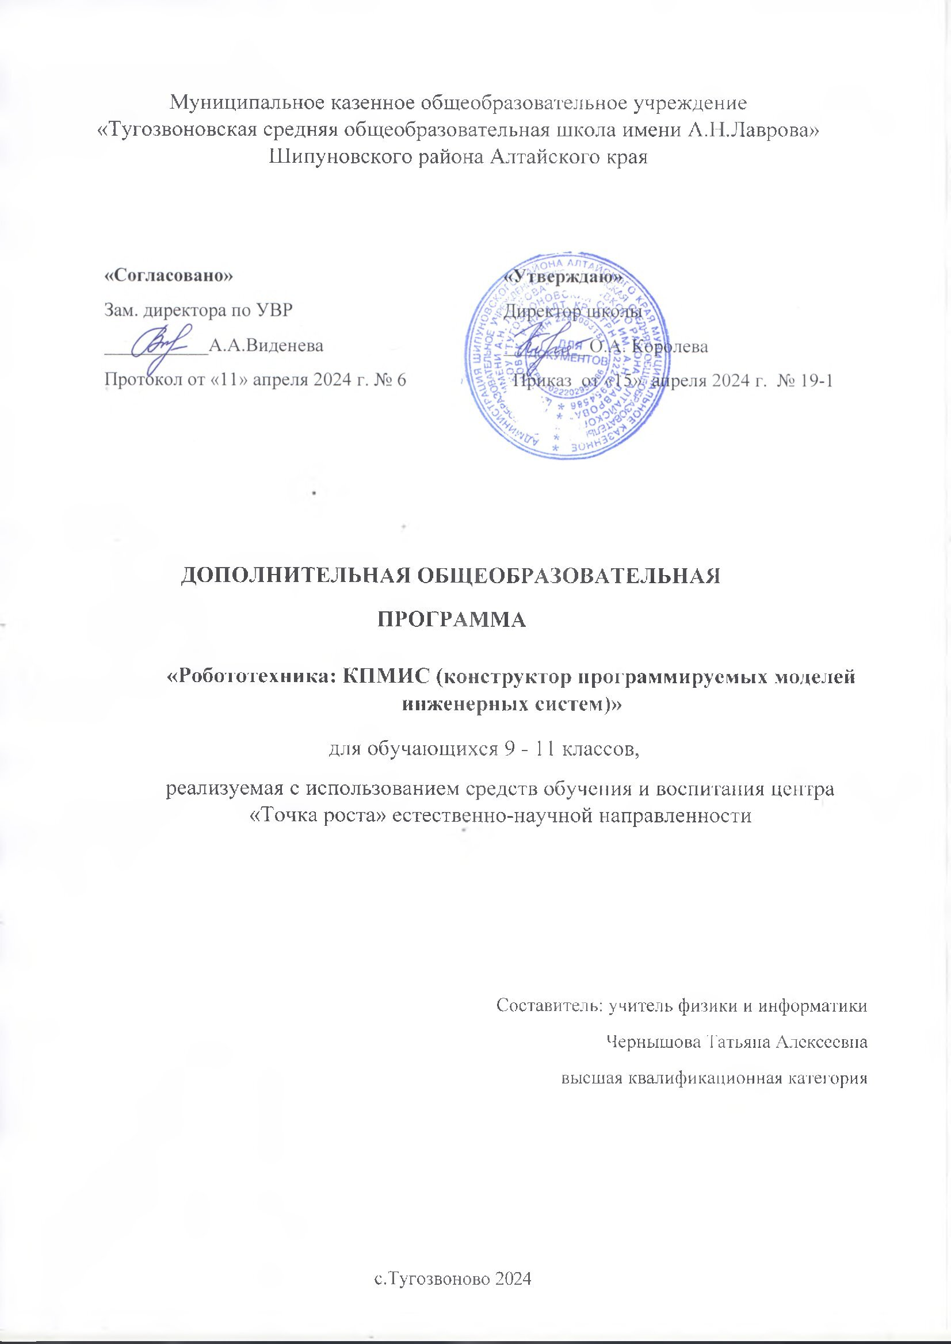
ПОЯСНИТЕЛЬНАЯ ЗАПИСКА
Дополнительная общеобразовательная программа «Робототехника: КПМИС (конструктор программируемых моделей инженерных систем)» для 9 - 11 классов разработана на основе следующих нормативно – правовых документов:
- Федеральный закон от 29.12.2012 № 273-ФЗ «Об образовании в РФ».
- Концепция развития дополнительного образования детей до 2030 года (Распоряжение Правительства РФ от 31.03.2022 г. № 678-р).
- Постановление Главного государственного санитарного врача Российской Федерации от 27 октября 2020 года N 32Об утверждении санитарно-эпидемиологических правил и норм СанПиН 2.3/2.4.3590-20 "Санитарно-эпидемиологические требования к организации общественного питания населения"
- Приказ Министерства просвещения России от 09.11.2018 № 196 «Об утверждении Порядка организации и осуществления образовательной деятельности по дополнительным общеобразовательным программам»
- Письмо Минобрнауки России от 18.11.2015 № 09-3242 «О направлении информации» (вместе с «Методическими рекомендациями по проектированию дополнительных общеразвивающих программ (включая разноуровневые программы)».
- Приказ Главного управления образования и молодежной политики Алтайского края от 19.03.2015 № 535 «Об утверждении методических рекомендаций по разработке дополнительных общеобразовательных (общеразвивающих) программ».

Актуальность: данной программы состоит в выполнении социального заказа современного общества, направленного на подготовку подрастающего поколения к полноценной работе в условиях глобальной информатизации всех сторон общественной жизни. Именно робототехника стала сегодня одним из важнейших направлений научно-технического прогресса, в котором проблемы механики и новых технологий соприкасаются с проблемами искусственного интеллекта.
Программа предполагает использование компьютеров и специальных интерфейсных блоков совместно с конструкторами. Важно отметить, что компьютер используется как средство управления моделью; его использование направлено на составление управляющих алгоритмов для собранных моделей. Обучающиеся получают представление об особенностях составления программ управления, автоматизации механизмов, моделирования работы систем.
Новизна: Конструирование роботов, написание программ для управления машиной развивают у обучающихся творческие способности, мышление, социальные навыки. «Конструктор программируемых моделей инженерных систем» помогает детям воплощать в жизнь свои задумки, строить и фантазировать, увлеченно работая и видя конечный результат.

Использование конструктора позволяет создать уникальную образовательную среду, которая способствует развитию инженерного, конструкторского мышления. В процессе работы ученики приобретают опыт решения как типовых, так и не шаблонных задач по конструированию, программированию, сбору данных. Кроме того, работа в команде способствует формированию умения взаимодействовать с соучениками, формулировать, анализировать, критически оценивать, отстаивать свои идеи.
Программирование моделей инженерных систем предлагает учащимся выполнить ряд лабораторных работ, позволяющих понять основы работы с микроконтроллерными устройствами, изучить принцип действия базовых радиокомпонентов, таких как светодиод или тактовая кнопка, разобраться со способом программирования LCD дисплеев и светодиодных лент.
Данный курс даст возможность школьникам закрепить и применить на практике полученные знания по таким дисциплинам, как математика, физика, информатика, технология. На занятиях по техническому творчеству учащиеся соприкасаются со смежными образовательными областями. За счет использования запаса технических понятий и специальных терминов расширяются коммуникативные функции языка, углубляются возможности лингвистического развития обучающегося.
При ознакомлении с правилами выполнения технических и экономических расчетов при проектировании устройств и практическом использовании тех или иных технических решений школьники знакомятся с особенностями практического применения математики. Осваивая приемы проектирования и конструирования, ребята приобретают опыт создания реальных и виртуальных демонстрационных моделей.
Подведение итогов работы проходит в форме общественной презентации (выставка, состязание, конкурс, конференция ит.д.).
Для реализации программы используются образовательный конструктор фирмы APPLIED ROBOTICS . Он представляет собой набор конструктивных деталей, позволяющих собрать многочисленные варианты механизмов, набор датчиков, двигатели и микрокомпьютер, который управляет всей построенной конструкцией. C конструктором APPLIED ROBOTICS идет необходимое программное обеспечение.
Основными целями изучения курса «Робототехника: КПМИС (конструктор программируемых моделей инженерных систем» являются:
1. формирование представлений о технологической культуре производства;
2. развитие культуры труда подрастающих поколений;
3. освоение технических и технологических знаний и умений;
4. ознакомление обучающихся с конструированием, программированием, использованием роботизированных устройств, основными технологическими процессами современного производства;
5. подготовка обучающихся к участию в конференциях и робототехнических соревнованиях.
Задачи:
Предметные:
- Познакомить обучающихся с основами конструирования, моделирования;
- Познакомить с простейшими основами механики;
- Научить последовательному изготовлению несложных моделей;
- Дать знания технической безопасности.
Личностные:
- Формировать культуру общения на занятиях;
- Формировать навыки здорового образа жизни.
Метапредметные:
- Стимулировать мотивацию обучающихся к получению знаний;
- Развивать познавательный интерес в области робототехники;
- Развивать творческое и техническое мышление;
- Развивать мелкую моторику.
• Программа рассчитана на один год обучения – 1 ч в неделю, всего - 34 ч

СОДЕРЖАНИЕ ОБУЧЕНИЯ
Раздел 1. Основные принципы построения робототехнических систем.
Теория: Принципы и варианты построения робототехнических систем. Рассматриваются разновидности существующих робототехнических конструкторов, основанных на микроконтроллерах семейства ARM. Рассматриваются инструменты для работы, правила и способы соединения электрических проводов, сервисы для построения подобных схем, электронные симуляторы конструктора. Физические принципы построения роботов. Основные приводные механизмы. Механизмы захвата. Степень свободы. Манипуляторы. Разновидности подвижных роботов.
Практика: сборка базовых электрических схем, расчет физических характеристик устройства.
Раздел 2. Микроконтроллер. Периферия. Программирование.
Теория: Микроконтроллер. Установка и настройка ПО. Запуск первых программ. Базовые программные функции. Переменные, типы данных, функции. Датчики и модулю дополнения. Способы подключения. Практика: Подключение всех датчиков, входящих в комплект набора, программирование. Выполнение мини-заданий. Рассмотрение базовых регуляторов, позволяющих роботу перемещаться в пространстве. Регуляторы.
Практика: Настройка микроконтроллера для работы, установка и настройка ПО, загрузка и установка драйверов, библиотек. Сборка базовых мини- конструкций с программным управлением». Формы занятий: практическая работа. сборка классической двухмоторной платформы, выполнение мини-проекта.
Раздел 3. Универсальная платформа исследовательских задач.
Теория: Стандартная двухмоторная платформа. Варианты манипуляционных роботов. Механизмы захвата. Модуль технического зрения TrackingCam. ПО и библиотеки. Интеграция с классическими сборками роботов.
Практика: сборка классической двухмоторной платформы, проезд по линии и вдоль стены. Сборка классической двухмоторной платформы с манипулятором. Пробное перемещение объектов. Сборка классической двухмоторной платформы с манипулятором и модулем технического зрение. Обнаружение объектов. Сборка классической двухмоторной платформы с манипулятором и модулем технического зрение. Обнаружение объектов и сортировка объектов в зависимости от размера и расцветки. Мини- проект.
Формы занятия: практическое занятие, проектная деятельность.
Раздел 4. Проект.
Теория: Этапы проекта. Проекты по робототехнике. Отличие проектной робототехники от соревновательной робототехники. Потенциальные мероприятия для участия с проектом (конференция, конкурс, хакатон и т.п.). Создание 3d-модели, чертежа и др. технической документации устройства. Сборка и отладка устройства.
Практика: Сборка и отладка собственного устройства из деталей, входящих в образовательный набор и деталей, которые были ранее спроектированы и распечатаны на 3d-принтер, «написание программы, отладка и улучшение показателей работы робота.
Подготовка и защита проекта.
ПЛАНИРУЕМЫЕ РЕЗУЛЬТАТЫ
Предметные:
- знает основную элементную базу (светодиоды, кнопки и переключатели, потенциометры, резисторы, конденсаторы, соленоиды);
- знает виды подвижных и неподвижных соединений в конструкторе, принципы работы простейших механизмов, видов механических передач;
- умеет использовать простейшие регуляторы для управления роботом;
- владеет основами программирования в компьютерной среде моделирования
- понимает принципы устройства робота как кибернетической системы;
- умеет собрать базовые модели роботов и усовершенствовать их для выполнения конкретного задания;
- умеет демонстрировать технические возможности роботов.

Личностные:
- формирование ответственного отношения к учению, готовности и способности обучающихся к саморазвитию и самообразованию на основе мотивации к обучению и познанию, осознанному выбору и построению дальнейшей индивидуальной траектории образования на базе ориентировки в мире профессий и профессиональных предпочтений, с учетом устойчивых познавательных интересов, а также на основе формирования уважительного отношения к труду, развития опыта участия в социально значимом труде;
- формирование коммуникативной компетентности в общении и сотрудничестве со сверстниками, детьми старшего и младшего возраста, взрослыми в процессе образовательной, общественно полезной, учебно-исследовательской, творческой и других видов деятельности.
Метапредметные:
- умение самостоятельно определять цели своего обучения, ставить и формулировать для себя новые задачи в учёбе и познавательной деятельности, развивать мотивы и интересы своей познавательной деятельности;
- умение соотносить свои действия с планируемыми результатами курса, осуществлять контроль своей деятельности в процессе достижения результата,
- умение оценивать правильность выполнения учебной задачи в области оказания первой помощи, собственные возможности её решения;
- владение основами самоконтроля, самооценки, принятия решений и осуществления осознанного выбора в учебной и познавательной деятельности;
- умение создавать, применять и преобразовывать знаки и символы, модели и схемы для решения учебных и познавательных задач.

ТЕМАТИЧЕСКОЕ ПЛАНИРОВАНИЕ

№  п/п | Название раздела | Количество часов
№  п/п | Название раздела | Всего | Теория | Практика
1. | Основные принципы построения робототехнических систем. | 3 | 1 | 2
2. | Микроконтроллер. Периферия. Программирование. | 21 | 2 | 19
3. | Универсальная платформа исследовательских задач. | 4 | 1 | 3
4. | Проектная робототехника | 6 | 1 | 5
 | Итого: | 34 | 5 | 29

ПОУРОЧНОЕ ПЛАНИРОВАНИЕ

№  п/п | Дата | Название раздела, темы | Количество часов
№  п/п | Дата | Название раздела, темы | Всего | Теория | Практика
1. | Основные принципы построения робототехнических систем.
1.1. |  | Техника безопасности и правила поведения. Введение в робототехнику. | 1 | 0,5 | 0,5
1.2 |  | Физические принципы построения роботов. | 1 | 0,5 | 0,5
1.3 |  | Конструкции и разновидности роботов. | 1 |  | 1
2. | Микроконтроллер. Периферия. Программирование.
2.1 |  | Микроконтроллер Arduino. Первая программа. | 1 | 1
2.2 |  | Базовые программные функции. | 1 | 1
2.3 |  | Управляемый «программно» светодиод | 1 |  | 1
2.4 |  | Периферийные устройства. | 1 |  | 1
2.5 |  | Регуляторы. Управляющее воздействие. | 1 |  | 1
2.6 |  | Светодиодная сборка | 1 |  | 1
2.7 |  | Тактовая кнопка | 1 |  | 1
2.8 |  | Термометр | 1 |  | 1
2.9 |  | Передача данных на ПК | 1 |  | 1
2.10 |  | Передача данных с ПК | 1 |  | 1
2.11 |  | LCD дисплей | 1 |  | 1
2.12 |  | Сервопривод | 1 |  | 1
2.13 |  | Шаговый двигатель | 1 |  | 1
2.14 |  | Двигатели постоянного тока | 1 |  | 1
2.15 |  | Датчик линии | 1 |  | 1
2.16 |  | Управление по ИК каналу. | 1 |  | 1
2.17 |  | Управление по Bluetooth. | 1 |  | 1
2.18 |  | Мобильная платформа | 1 |  | 1
2.19 |  | Мобильная платформа | 1 |  | 1
2.20 |  | Сетевой функционал контроллера КПМИС | 1 |  | 1
2.21 |  | Сетевой функционал контроллера КПМИС | 1 |  | 1
3. | Универсальная платформа исследовательских задач.
3.1 |  | Элементная база набора. Стандартная платформа. | 1 | 1
3.2 |  | Варианты построения манипулятора. Захват объекта. | 1 |  | 1
3.3 |  | Модуль технического зрения. | 1 |  | 1
3.4 |  | Перемещение объектов различной формы и цвета. | 1 |  | 1
4. | Проектная робототехника
4.1 |  | Проектная робототехника. Различие роботов. | 1 | 1
4.2 |  | Построение, конструирование модели | 1 |  | 1
4.3 |  | Программирование. Написание программы. | 1 |  | 1
4.4 |  | Отладка и улучшение программы | 1 |  | 1
4.5 |  | Подготовка проекта, устранение ошибок. | 1 |  | 1
4.6 |  | Защита проекта. Итоговое занятие. | 1 |  | 1
 |  | Всего: | 34 | 5 | 29

Условия реализации программы

Материально-техническое обеспечение и оснащение:
Ресурсное обеспечение образовательной программы предусматривает проведение учебно-воспитательной деятельности с детьми в светлом помещении «Точка роста», где у каждого ребенка имеется рабочее место – отдельный стол и необходимые материалы. Помимо этого, в кабинете имеются шкафы для хранения методической литературы, наглядных пособий. Так же есть мультимедийное оборудование и ноутбуки, столы, стулья, набор конструктора «КПМИС»».

Информационное обеспечение
Программа реализуется при доступе к библиотечному фонду литературы; электронным библиотечным фондам; информационным интернет - ресурсам.

Список литературы

1. Столяров Ю.С. Развитие технического творчества школьников. -М.: Просвещение, 2016.
2. Филиппов С. А. программа «Робототехника: конструирование и программирование» (Сборник программ дополнительного образования детей Санкт-Петербургского института). 2019г.
3. Шиховцев В.Г. Программа «Радиотехника» (Сборник программ дополнительного образования детей Московского института открытого образования). 2018г.
4. Копосов Д. Г. Первый шаг в робототехнику. Практикум для 5-6 классов Д. Г. Копосов. - М.: БИНОМ. Лаборатория знаний, 2017- 292 с.
5. Овсяницкая Л.Ю. Курс программирования робота EV3 в среде Lego Mindstorms EV3, Д.Н. Овсяницкий, А.Д. Овсяницкий. 2-е изд., перераб. И доп - М.: Издательство «Перо», 2016. -300с.
6. Лабораторные практикумы по программированию [Электронный ресурс].
7. Образовательная программа «Введение в конструирование роботов» и графический язык программирования роботов [Электронный ресурс] http://learning.9151394.ru/course/ view.php?id=280#program_blocks
8. Программы для робота [Электронный ресурс]
http://service.lego.com/ enus/helptopics/?questionid=2

Интернет-ресурс:
1. http://www.mindstorms.su
2. http://robototechnika.ucoz.ru
3. http://www.nxtprograms.com/projects1.html
4. https://robot-help.ru/lessons/lesson-1.html
5. http://www.prorobot.ru
6. https://www.arduino.cc/en/software
7. https://appliedrobotics.ru/?page_id=670
8. https://wiki.iarduino.ru/
9. https://alexgyver.ru/lessons/

